本次讲师：傅国清（法号：法清）

特别说明：
1、本次课程将增加1天的阴宅课程，主讲审龙立向，寻龙点穴、傅国清老师独创阴阳形炁法，此套风水术无需罗盘，只要看一眼知此宅发生的各种事情，吉凶祸福；阴阳形炁法风水术，不仅可以做阳宅家居、办公、楼盘、别墅、厂房、大酒店......等风水风，还可以做阴宅坟墓（私墓和公墓都可以）阳宅同理）风水，此套理论非常简单，无需任何风水基础，连天干地支、五行八卦都可以一会，零基础就可以学会风水，看一眼就能铁口直断！如果学不会，傅老师承诺退还全部学费。保证能看懂傅老师微信朋友圈中所有发布的风水案例，回家后即可独立做风水。
2、此套风水理论不同于别的门派，看到房子即可分析，也不需要用到五行八卦知识，看一眼便知吉凶获福，所有问题都会在弟子班中讲出来，您只要有兴趣学习风水，短短的几天时间，就可以将阴阳形炁法学会，您也可以学到真功夫，成为真正的风水师，因为傅老师会用大量的案例，用最简单最直接的方法为您解开风水之谜，傅老师的风水全部是做出来的，不断的验证，不断的总结，发现问题，分析问题，解决问题，最后将问题进行一一总结归纳，将最精华的内容教给弟子，风水真传一句话，假传万卷书，风水本来就是大道至简。

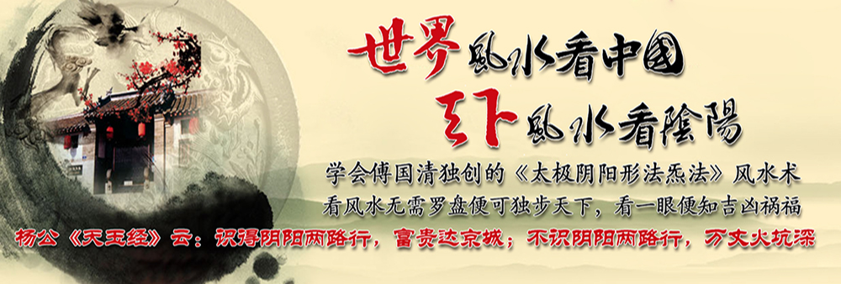

傅国清承诺：
1、包学包会，阳宅风水（包括农村住宅风水、城市单元房风水、别墅风水、店铺风水、办公室风水、厂房风水、码头风水等）学不会退还全部学费，教的全部是干货，毫无保留，保证能学会不用罗盘看风水就能铁口直断及学会化煞方法，回家即可为人看风水！
2、保证您学完《阴阳形炁法》风水术后，再也不会花钱拜师学风水了（认识傅老师，您将不再走弯路）！
3、终身跟踪服务，老学员可免费复训（若三次还学不会，退还全部学费）。

说明：
此次课程拒绝空降，所有需要学习的学员请提前报名并缴纳报名费，由于是弟子班学员，考虑到在上课时怕照顾不周，所以此次限制新生人数在15人以内，请提前报名，如果报满，就只能参加下期的培训，敬请各位谅解！）
注：有很多学过风水的朋友打电话来问傅老师，您这是不是金锁玉关？在此傅老师告诉大家，阴阳形炁法不是金锁玉关，完全不是一个体系，可以说与金锁玉关天壤之别。此法绝不是那种时准时不准的金锁玉关（过路阴阳），金锁玉关里面的东西都是时准时不准的，傅国清老师曾经也学过金锁玉关，也用过一段时间的金锁玉关，后来发现里面的问题实在太多了，实在不敢恭维，学了害人害己，大家小心上当受骗，学了伪术，如果你学了金锁玉关，你就会发现，他有很多不足之处，金锁玉关根本就调不了风水，如果运气好，可能会调对，运气不好，那就会害人害己；当然如果是坐北朝南的房子，还是会有一些准确性，那也只适合坐北向南的房子或坟地，如果对于别的坐向的坟或宅用起来就不灵了，如果各位不相信，大家可以一试，傅国清在此并没有针对任何人，只针对学术讲话，如果用伪术来误导易友，误人子弟，必将损福德，损害阴德，请同行看到以后三思。

部分学习内容：

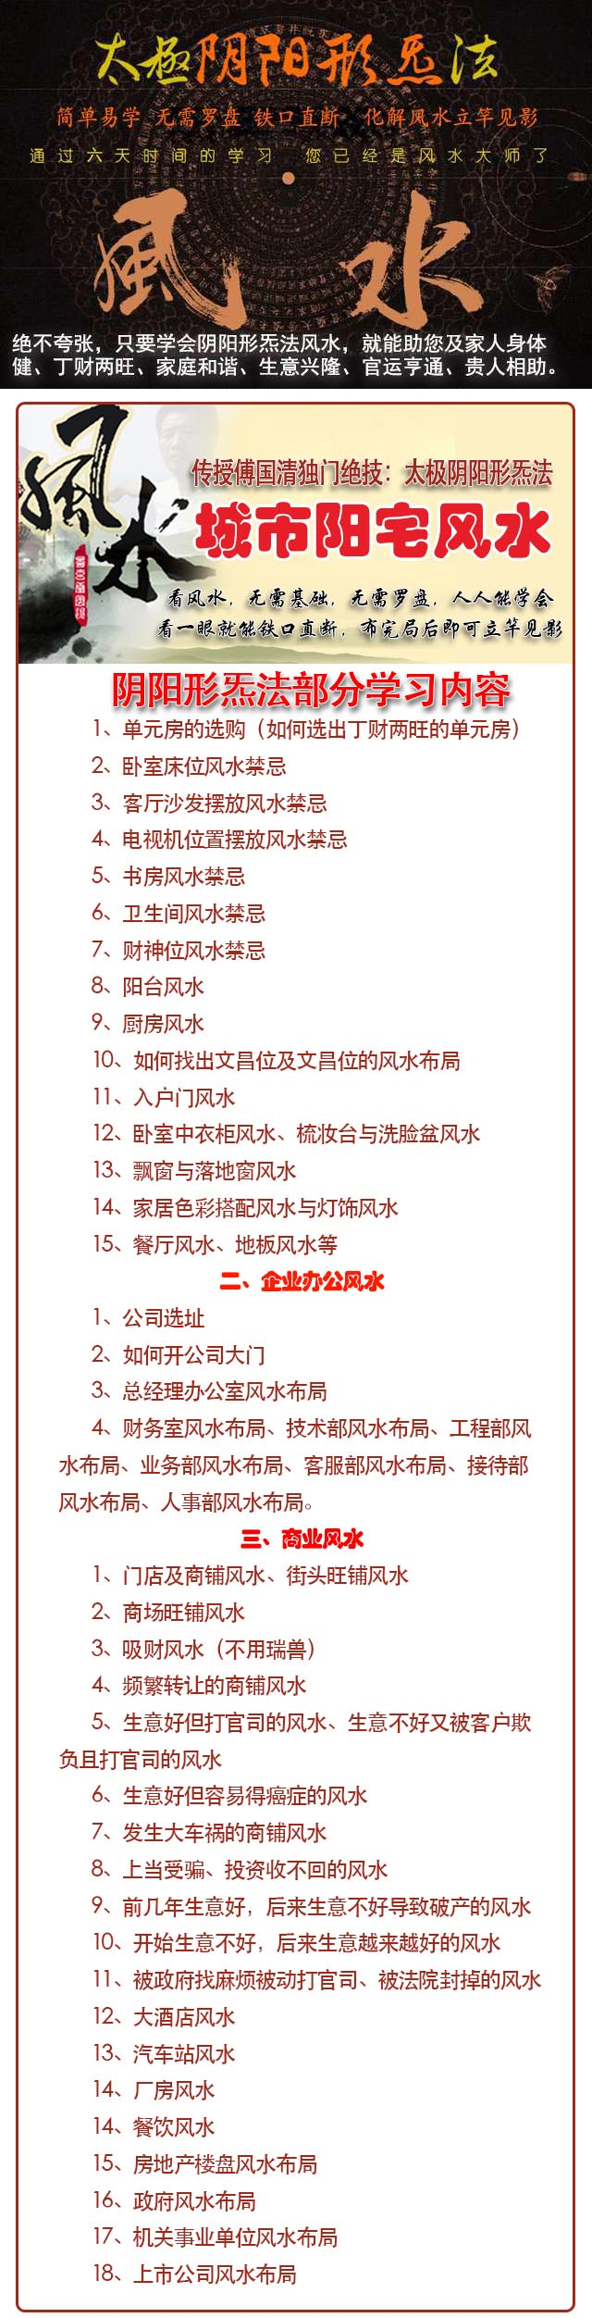
1、结合傅老师做过的大量风水案例形象具体地学习阳宅、阴宅的风水知识，让各位有兴趣的易友，更轻松地学到真正的风水技术，傅老师的阴阳形炁理论不需要任何风水基础，不用罗盘看风水，任何人都可以学会。

2、罗盘的具体操作方法。
主要以杨公（古法）风水来论罗盘的使用方法，包括如何用罗盘格龙立向、测入首、正向与兼向、空亡，何向可立，何向不可立等，讲解24山120分金，72局、杀人黄泉和救贫黄泉水、杨公龙法和水法、如何利用卫星图进行寻龙点穴、24山阴阳交媾法、64卦些子法抽分金立向及具体精确定哪一爻最为合适，28宿分金、珠宝线与火坑线、384爻抽爻换像等，真正做到有罗盘时会用罗盘，没有罗盘时一样可以不用罗盘看风水，真正做到罗盘在心中，在脑袋中。

3、日课讲解
正五行择日、易卦些子法择日、斗首择日、二十八宿择日、民间十二建黄道择吉日等
4、课堂外实战演练。 去课堂外，实战验证学习的风水知识。
5、学员可用自己熟悉的房子去检验本课程所学的风水知识，并且验证傅国清老师的风水理论。
具体内容请咨询！

